Теория и устройство судна.
Классификация судов, их мореходные и эксплуатационные качества
Основным признаком отечественной классификации судов является его назначение. Все гражданские суда, в зависимости от их назначения, подразделяют:
- на транспортные;
- промысловые;
- служебно-вспомогательные;
- суда технического флота.
К другим признакам классификации относятся: район плавания, тип силовой установки, вид движителя, характер движения по воде, материал корпуса, архитектурно-конструктивные признаки.
По характеру движения суда подразделяются на самоходные - с механическим двигателем, являющимся источником энергии для движения судна, и несамоходные, передвигающиеся от источника энергии, находящегося вне судна (с помощью буксиров, толкачей, от энергии ветра).
Классификация судов по типу энергетической установки.
В настоящее время на судах наиболее распространены малооборотные дизельные силовые установки из-за своей высокой экономичности, благодаря низким удельным расходам топлива, использованию дешевого топлива, высокого КПД установки, большого моторесурса. При ограничении размеров машинного отделения устанавливаются среднеоборотные дизели.
По типу энергетической установки суда подразделяют на:
- теплоходы (главный двигатель - двигатель внутреннего сгорания);
- пароходы (главный двигатель - паровая поршневая машина);
- турбоходы (главный двигатель - паровая турбина);
- газотурбоходы (главный двигатель - газовая турбина);
- электроходы (гребной винт вращается электродвигателем), различают турбо-
электроходы и дизельэлектроходы, в зависимости от рода двигателя, приводящего в действие генератор электрического тока;
- атомоходы (источник тепловой энергии - атомный реактор);
- гребные суда (двигатель - мускульная сила человека).
В настоящее время преимущественное распространение на современных судах
получили дизельные ЭУ (до 95% от мирового тоннажа судов), которые имеют высокую экономичность и занимают меньший объем МО, а значит, судно может взять больше груза. В качестве ГД на теплоходах используется малооборотный судовой дизель большой агрегатной мощности (до 40 тыс. л. с.), работающий на гребной винт фиксированного шага (ВФШ) без редукторной передачи.
По характеру движения по воде суда подразделяются на:
- водоизмещающие суда (плавающие на поверхности воды);
- подводные суда (плавающие под поверхностью воды);
- глиссирующие (скользящие по поверхности воды);
- на подводных крыльях (плавающие над поверхностью воды);
- суда на воздушной подушке и экранопланы (парящие над поверхностью воды).
По виду движителя суда подразделяются на:
- с гребным винтом (наиболее распространенный движитель);
- с винторулевой колонкой (Azipod);
- с крыльчатым движителем
- воздушным винтом;
- с водометным движителем (высокопроизводительный насос выбрасывает
струю воды, реакция которой движет судно) – используется на мелководье;
- парусные (движитель - парус);
- гребные (движитель – весло);
- колесные (движитель – гребное колесо).
По количеству гребных валов винтовые суда подразделяют на:
- одновальные (большинство грузовых и промысловых судов),
- двухвальные (пассажирские и специальные суда, военные корабли),
- трехвальные (большие военные корабли),
- четырехвальные (океанские пассажирские лайнеры, крупнейшие военные корабли).
По материала корпуса суда подразделяются на:
- стальные – большинство современных судов;
- из легких сплавов – небольшие и скоростные суда (на подводных крыльях, на воздушной подушке, спасательные шлюпки и т. д.;
- пластмассовые - небольшие суда, катера; железобетонные – стояночные (стоечные) суда, плавпричалы, плавмастерские, плавдоки; деревянные – небольшие рыболовные, спортивные;
- композитные – корпус судна из двух или трех материалов (сталь + легкие сплавы - пассажирские суда; бетон + сталь – плавдоки и т.д.).
По району плавания суда подразделяются на:
- морские (дальнего, неограниченного, ограниченных районов плавания и прибрежного плавания);
- рейдовые (для плавания в акваториях портов и в устьях больших рек с выходом на морские рейды);
- внутреннего плавания (речные и озерные) и смешанного плавания («река-море» и «море-река»).

Корпус судна представляет собой тонкостенную удлиненную и водонепроницаемую оболочку двоякой кривизны, которая в оконечностях замыкается сварными, или литыми конструкциями, называемыми штевнями (в носу - форштевень, в корме -ахтерштевень). Оболочка симметрична относительно вертикальной продольной плоскости, называемой диаметральной, изготовлена из листовой стали, образующей наружную обшивку.
Современное судно представляет собой сложное плавающее инженерное сооружение, которое может быть как самоходным, так и несамоходным. Все самоходные суда по способу передачи реакции воды их корпусу подразделяются на следующие две группы:
1) Водоизмещающие (надводные и подводные). Характерным для этих судов
является то, что их масса уравновешивается массой воды, вытесненной подводной частью корпуса.
2) Суда с динамическими принципами поддержания:
- глиссеры - суда, опирающиеся на воду днищем;
- суда на подводных крыльях, которые опираются на воду подводным крылом;
- суда на воздушной подушке, которые опираются на воду через промежуточную статическую воздушную подушку;
- экранопланы, опирающиеся на воду через динамическую воздушную подушку.
Подавляющее большинство морских судов являются надводными водоизмещающими судами.

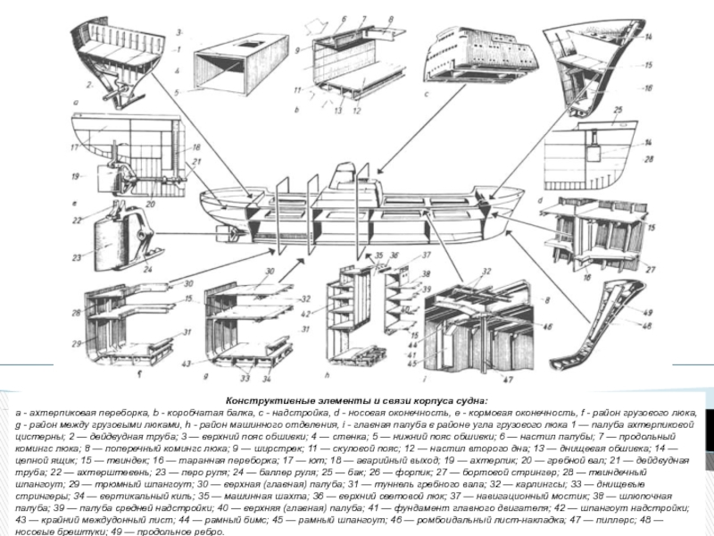

Для выполнения заданных ему функций судно должно обладать комплексом
определенных качеств, которые обеспечивают эффективность его эксплуатации,
надежность и безопасность плавания.
Эксплуатационные качества. Эта группа качеств включает в себя следующее.
Полная грузоподъемность (дедвейт Dw), характеризующая транспортные
возможности судна при максимально возможной дальности и длительности перехода.
Этот измеритель для судна является величиной постоянной.
Чистая грузоподъемность, характеризующая предельную массу груза на борту судна в предстоящем рейсе, ограничивающую его погружение по осадку, разрешенную районом и сезоном плавания. Этот измеритель, как следует из его определения, является величиной, меняющейся от рейса к рейсу.
Грузовместимость, представляющая собой объем всех судовых помещений, предназначенных для размещения перевозимых грузов. Различают киповую грузовместимость, когда перевозятся штучные грузы, такие, например, как рыба в блоках,
ящиках, бочках, и грузовместимость насыпью (в зерне), например перевозка руд, зерна, соли.
Рыболовные и приемно-транспортные суда флота рыбной промышленности по
сравнению с обычными транспортными судами имеют существенно меньшую грузовместимость. Это обусловлено тем, что их грузовые помещения имеют усиленную
тепловую изоляцию, на судах имеются производственные цехи, склады для промыслового снаряжения и тары для продукции, помещения холодильных установок.
При исчислении взымаемых с судов платежей за пользование каналами, оборудованными проходами и фарватерами, портовыми сооружениями, лоцманскими и
другими услугами используется измеритель, называемый регистровой вместимостью
(регистровый тоннаж). Он определяется по специальным международным правилам
обмера судов и измеряется в единицах объема, которые по чисто исторической традиции называют регистровыми тоннами.

Коэффициент полноты ВЛ α – отношение площади ватерлинии к площади описанного прямоугольника:
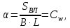
где SВЛ – площадь ватерлинии.

Коэффициент полноты мидель – шпангоута β – отношение погруженной площади мидель – шпангоута к площади описанного прямоугольника:
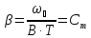
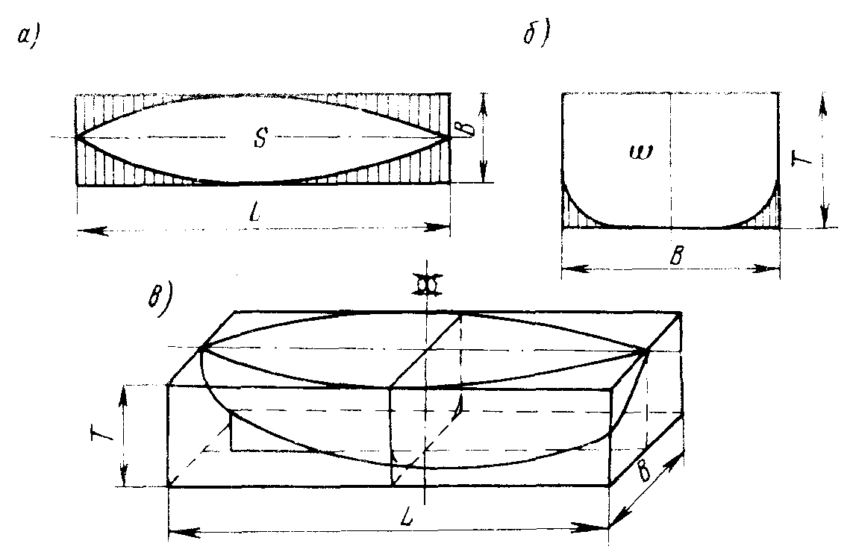

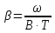
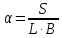
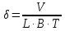

Коэффициенты полноты: а – площади ватерлинии;

б – площади мидель-шпангоута; в – водоизмещения

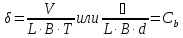
Коэффициент общей полноты δ – отношение объема подводной части судна V к объему описанного параллелепипеда:

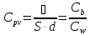
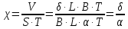
Коэффициент вертикальной полноты χ – отношение объема подводной части судна к объему цилиндра, площадь основания которого равна площади ватерлинии (S), а высота – осадке судна (T): или

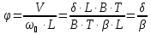
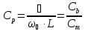
Коэффициент продольной полноты φ – отношение объема подводной части судна к объему цилиндра, площадь основания которого равна площади мидель – шпангоута (), а высота – длине судна (L): или

Грузовая марка — это знак, который определяет минимальную допустимую величину надводного борта судна в зависимости от его размеров, конструкции, района плавания и времени года.
Грузовая марка, соответствующая сезону, не должна быть погружена в воду на протяжении всего периода от момента выхода из порта до прихода в следующий порт. Судам, на борта которых нанесены грузовые марки, выдается Международное свидетельство о грузовой марке на срок не более чем на 5 лет.
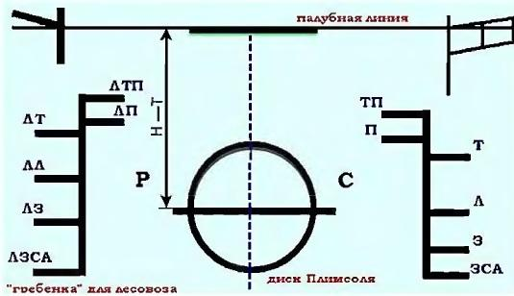

Марки углубления предназначены для определения осадки судна. Они наносятся на наружной обшивке обоих бортов судна в районе форштевня, ахтерштевня и на мидель-шпангоуте.
Марки углубления отмечаются арабскими цифрами высотой 10 см (расстояние между основаниями цифр — 20 см) и определяют расстояние от действующей ватерлинии до нижней кромки горизонтального киля.
Регистр выдает Свидетельство о грузовой марке — документ, устанавливающий минимальную высоту надводного борта, которая определяется по Правилам о грузовой марке морских судов, разработанным на основе Международной конвенции о грузовой марке.

Системы набора корпуса судна

С точки зрения строительной механики корпус судна представляет собой пустотелую коробчатую балку переменного по длине сечения, образованную бортами, днищем и верхней палубой, и подкрепленную поперечными и продольными переборками, платформами и палубами, лежащую на упругом основании, и уравновешивающую на себе действующие на нее нагрузки.
Прочностью называется способность судна воспринимать действующие нагрузки без разрушений и остаточных деформаций.
Прочность балки-корпуса называется общей прочностью и нормируется Правилами Регистра судоходства.
Под местной прочностью понимают прочность отдельных частей корпуса: днищевых и палубных перекрытий, переборок и платформ, крышек грузовых люков и других конструкций. Местная прочность также должна быть обеспечена, ее нарушение может привести к аварийным последствиям — нарушению непроницаемости корпуса, смещению грузов и другим опасным ситуациям. Прочность отдельных конструкций корпуса судна регламентируется Правилами Регистра судоходства.
Различают поперечную, продольную и смешанные системы набора корпуса.
Поперечная система набора корпуса
При такой системе днищевые, бортовые и палубное перекрытия имеют поперечную систему набора.
В поперечных плоскостях располагаются как рамные, так и холостые балки; они образуют замкнутые шпангоутные рамы
Расстояние между соседними шпангоутными рамами (конструктивная шпация) принимается не более 650 мм.
При такой конструкции корпус хорошо воспринимает поперечное сжатие, возникающее от давления ледяного поля, а также ударные нагрузки при швартовке и навалах.
Существенным недостатком поперечной системы набора является малая прочность корпуса при общем продольном изгибе.
Причина этого заключается в следующем:
При поперечной системе набора количество связей корпуса, воспринимающих общий продольный изгибающий момент, невелико – это кильсоны, карлингсы и бортовые стрингеры с прилегающими к ним небольшими участками оболочки (присоединенными поясками, см. рисунок).
Остальные части обшивки и настила палубы в обеспечении общей продольной прочности не участвуют.
Поперечная система набора корпуса применяется на судах с небольшой относительной длиной (с отношением длины судна к высоте борта не более 15).
К этой группе относятся буксиры, толкачи, катера, ледоколы, небольшие пассажирские суда.
Такая система также используется в оконечностях большинства судов.
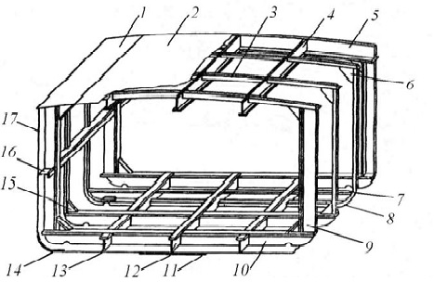

Рисунок. Конструкция корпуса с поперечной системой набора:
1 – стрингер палубный; 2 – настил палубы; 3 – бимс; 4 – карлингс; 5 – бимс рамный; 6 – кница бимсовая; 7 – угольник подсланевый;
8 – шпангоут; 9 – шпангоут рамный; 10 – флор; 11 – киль горизонтальный; 12 – киль вертикальный; 13 – стрингер днищевой;
14 – пояс скуловой; 15 – кница скуловая; 16 – стрингер бортовой; 17 – ширстрек

При продольной системе набора корпуса днищевые, бортовые и палубные перекрытия выполняются по продольной системе (см. рисунок).
В поперечных плоскостях на расстоянии, равном рамной шпации, устанавливаются рамные шпангоуты.
Продольные связи включают как рамные балки (кильсоны, карлингсы, бортовые стрингеры), так и холостые балки (ребра жесткости).
Расстояние между соседними продольными балками принимается в пределах от 500 до 650 мм.
Основное достоинство продольной системы в том, что она позволяет обеспечить повышенную прочность корпуса при общем продольном изгибе.
При этой системе наряду с продольными балками, около половины поперечного сечения обшивки и настила включается в эквивалентный брус. Благодаря большому количеству вырезов во флорах, в местах их пересечения с ребрами жесткости, создаются хорошие условия для перетекания жидкости по длине судна. В некоторых случаях это является эксплуатационным преимуществом.
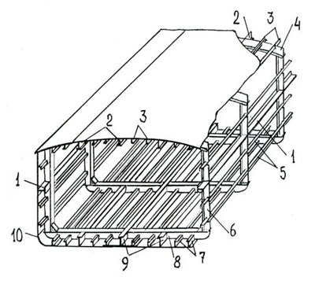

Рисунок. Схема отсека корпуса с продольной системой набора: 1 – бортовой стрингер; 2 – карлингсы; 3 – палубные ребра жесткости; 4 – рамный бимс; 5 – бортовые ребра жесткости; 6 – бортовой рамный шпангоут; 7 – днищевые ребра жесткости; 8 – флор; 9 – кильсоны, 10 – скуловой пояс

Важнейший недостаток продольной системы состоит в том, что корпус плохо приспособлен к восприятию местных нагрузок на борта – при навалах, от действия льда и других нагрузок, которые нередко распределяются на ограниченной и удлиненной по горизонтали площадке. Кроме того, на продольных балках борта может задерживаться (скапливаться) вода и груз.

Смешанная система набора корпуса
При изготовлении корпуса судна могут применяться различные сочетания систем набора отдельных перекрытий.
Наибольшее распространение получила смешанная система, предложенная отечественным ученым Ю.А. Шиманским.
При этой системе
- днищевые и палубные перекрытия набираются по продольной системе,
- а бортовые перекрытия – по поперечной системе
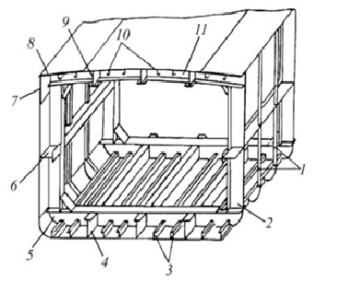

Рисунок. Конструкция корпуса со смешанной системой набора: 1 – бортовые холостые шпангоуты; 2 – бортовой рамный шпангоут;
3 – днищевые ребра жесткости; 4 – кильсон; 5 – флор (днищевой рамный шпангоут); 6 – бортовой стрингер; 7 – ширстрек; 8 – палубный стрингер; 9 – карлингс; 10 – палубные ребра жесткости; 11 – рамный бимс

Иногда смешанная система набора корпуса имеет особенности:
- некоторые перекрытия имеют участки, выполненные с различными системами набора.
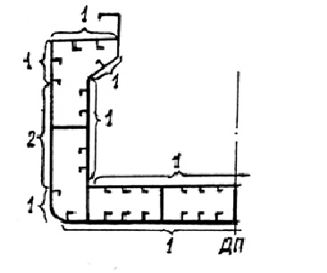
Например, на некоторых судах смешанного (река-море) плавания верхняя и нижняя части перекрытия наружного борта, с целью увеличения общей продольной прочности, набраны по продольной системе, в средней части этого перекрытия сохранена поперечная система набора.

Рисунок. Вариант смешанной системы набора корпуса:
1 – перекрытие (участок перекрытия) с продольной системой; 2 – участок перекрытия с поперечной системой

Оконечности судна представляют собой сложные конструкции с разнообразными функциями. В оконечностях размещают различные цистерны и помещения, устанавливают оборудование и судовые устройства. Геометрическая форма оконечностей, как правило, очень сложная, диктуется условиями ходкости, мореходности, особенностями движителей и рулевого устройства. В конструктивном отношении оконечности судна должны обеспечивать постепенный переход от штевней к средней части корпуса, а также крепление продольных балок судового набора.
Конструкция днища в МО во многом зависит от мощности устанавливаемого на судне главного двигателя. С увеличением размеров судов осложняется центровка валопровода из-за деформаций днищевых перекрытий. Для обеспечения необходимой жёсткости конструкции увеличивают размеры вертикального киля, днищевых стрингеров и флоров.
Днищевое перекрытие воспринимает при качке местные инерционные нагрузки от двигателя через фундаментную раму.
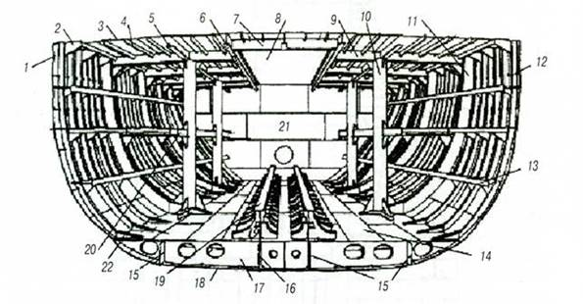

1 - ширстрек; 2 - кница; 3 – настил палубы; 4 – ребро жёсткости палубы; 5 - карлингс; 6 – карлингс-комингс; 7 – карлингс-бимс; 8 – шахта МО; 9 - рамный бимс; 10 - пиллерс; 11 - рамный шпангоут; 12 - обыкновенный шпангоут; 13 - бортовой стрингер; 14 – настил второго дна; 15 - днищевые стрингеры; 16 - вертикальный киль; 17 - флор; 18 – днищевая обшивка; 19 - подкрепления фундамента; 20 - платформа; 21 - поперечная переборка; 22 – крайний междудонный лист; 23 – днищевой стрингер; 24 – фундаментный поясок
Фундамент выполняют их двух продольных вертикальных стенок с поясками. Конструкция фундамента должна обеспечить доступ для осмотра второго дна.
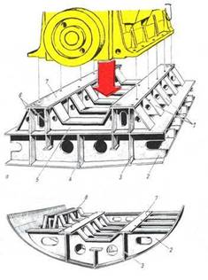
Фундаменты:
верху - фундамент главного двигателя на настиле второго дна;
внизу - фундамент главного двигателя на одинарном дне
1 - кницы (с полками); 2 - флор; 3 - днищевой стрингер;
4 - вертикальный киль; 5 - поперечные бракеты;
6 - продольные балки; 7 - опорные горизонтальные полосы;
8 - фундамент вспомогательного двигателя

Наружная обшивка служит для обеспечения непроницаемости и прочности корпуса. Она воспринимает гидростатическое давление воды, удары волн, удары о плавающие предметы и лед, удары при швартовках и столкновениях судов, сжатие льдами, давление грузов и газов в танках танкеров.
Наружная обшивка образована поясьями, расположенными вдоль судна. Поясья состоят из стальных листов, длинной стороной расположенных обычно вдоль судна. Соединение поясьев между собой называется пазом, а соединение листов в поясе, расположенное поперек судна,— стыком.
Толщины листов в средней части длины обычного транспортного судна больше, чем в оконечностях, так как напряжения от общего продольного изгиба в этом районе больше. К. оконечностям толщины постепенно уменьшаются на 10—40 %, что зависит от длины судна. Утолщенные листы в оконечностях ставят в районе якорных клюзов, кронштейнов гребных валов, концов надстроек и других местах, где это необходимо по условиям эксплуатации. На ледоколах толщины листов носовой оконечности и в районе ледового пояса увеличиваются на 60—80 %, а в кормовой оконечности — на 20 %.
Толщина наружной обшивки меняется также и по периметру поперечного сечения судна. Горизонтальный киль по всей длине толще днищевой обшивки на 3 мм, скуловой лист у судов без двойного дна толще обшивки днища и борта на 1—2 мм (у судов с двойным дном или при продольной системе набора толщины скулового листа равна толщине листов днища или борта), листы ширстрека на 30 % толще листов борта.
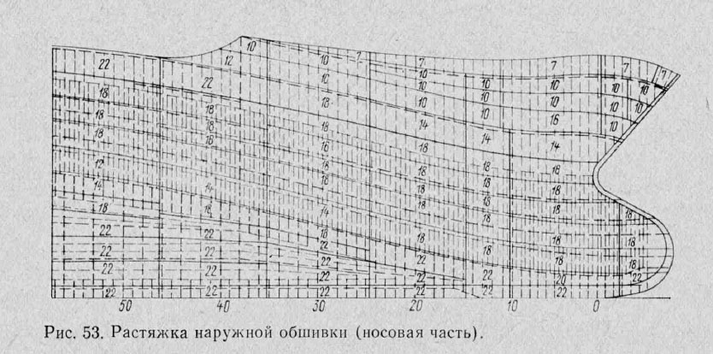

Настил палубы обеспечивает непроницаемость и прочность корпуса. Он состоит из поясьев, расположенных вдоль судна. В средней части судна листы настила в поясьях длинной стороной также расположены вдоль судна. В оконечностях они могут располагаться поперек. Толщина листов настила зависит от назначения и расположения палубы в корпусе. Так, верхняя расчетная палуба в средней части судна на 0,4 L корпуса должна обеспечивать необходимую прочность и устойчивость листов при продольном изгибе корпуса. К оконечностям толщина листов уменьшается. Толщина палубного стрингера как наиболее напряженного листа на 1—2 мм больше толщины остальных листов палубы. Палубный стрингер соединяется с ширстреком одним из способов, указанных на рис. 55. Если в палубе делают вырезы для машинных шахт или грузовых люков, то углы их скругляют, а в углах вырезов устанавливают утолщенные вварные листы.
По концам длинных надстроек и рубок и вдоль продольного комингса люков также устанавливают утолщенные листы настила. Эти мероприятия препятствуют появлению трещин в листах настила в местах концентрации напряжений. Толщина настила нижних палуб или платформ зависит от поперечной нагрузки и условий эксплуатации, влияющих на износ настила.
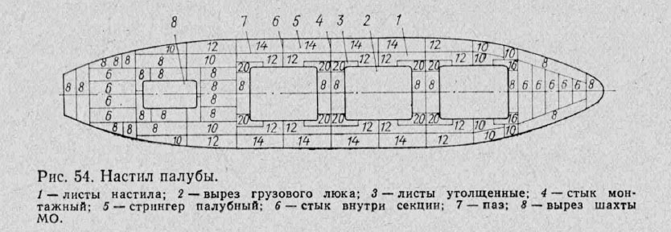

Судовые устройства

Рулевое устройство предназначено для обеспечения управляемости судном (устойчивости на курсе и поворотливости). В состав рулевого устройства входят руль, привод руля, привод управления.
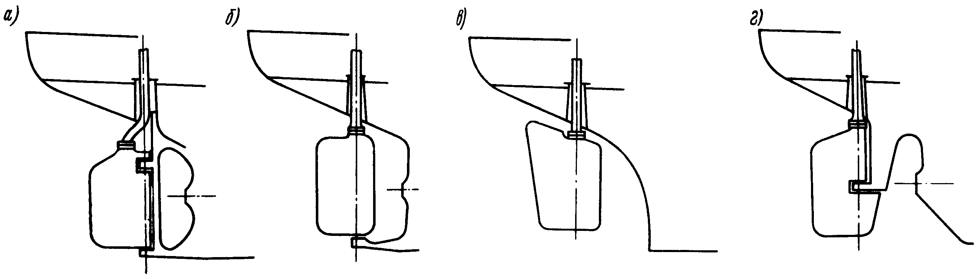

Основные типы рулей: а – обыкновенный небалансирный; б – балансирный; в – балансирный подвесной; г – полубалансирный полуподвесной.

Руль входит перо руля и баллер. Основой пера руля является мощная вертикальная балка –рудерпис. С рудерписом соединены горизонтальные рёбра жесткости и петли. По сечению рули делятся на пластинчатые и обтекаемые. Обтекаемый руль - пустотелый в сечении имеет каплевидную форму, улучшает управляемость, увеличивает КПД винта, обладая собственной плавучестью, уменьшает нагрузку на подшипники. Из-за этих преимуществ практически все морские суда имеют обтекаемые рули. По положению оси вращения рули делятся на: небалансирные, полубалансирные и балансирные, По методу крепления к корпусу судна - обыкновенные, подвесные и полуподвесные. У балансирных и полубалансирных рулей часть площади руля расположена в нос от оси вращения руля, что уменьшает момент и мощность, необходимую для поворота руля и нагрузку на подшипники.
Подруливающие устройства (ПУ) предназначены для создания поперечного упора при швартовке судна или входа в узкости (проливы). Для увеличения вращающего момента относительно центра масс ПУ располагаются в носовой или же носовой и кормовой оконечностях судна.

Якорное устройство предназначено для надежного удержания судна на водной поверхности акватории порта или бухты, используется при швартовке судна кормой или лагом (бортом) к причалу (пирсу), стенке.
Оно также может использоваться в аварийных случаях, например для быстрого гашения инерции при внезапном обнаружении впереди по курсу опасной глубины. В некоторых случаях якорь с якорной цепью используют для буксировки судна.
Очень часто, когда говорят о якорном устройстве судна, подразумевают под ним один лишь якорь. Бесспорно, якорь — это самая важная часть якорного устройства, но он один не выполнил бы тех функций, которые возлагаются на якорное устройство.
Составными частями якорного устройства в общем случае являются: якорь (якоря), якорная цепь (цепи), якорный клюз (клюзы), стопоры, брашпиль (шпиль), палубные клюзы, цепной ящик и устройство для крепления и отдачи якорной цепи к корпусу судна.
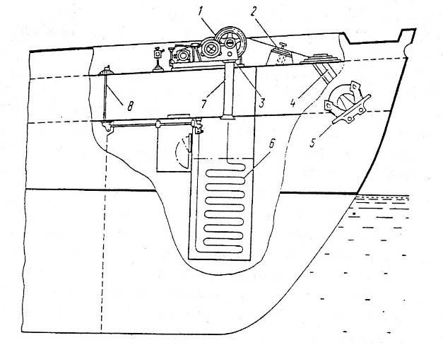

1- брашпиль; 2 - стопор; 3 - палубный клюз; 4 - якорный клюз; 5 - якорь;
6 - якорная цепь в цепном ящике; 7 - клюзовая труба;
8 - устройство для отдачи конца якорной цепи

Якоря условно делят на две группы — по назначению и конструкции.

По назначению это:
• Становые — главные носовые якоря (на малых судах — один якорь), правый и левый, со своими якорными цепями.
• Кормовой — для удержания, в основном судна против течения кормой, либо гашения инерции хода. Буксиры-толкачи используют его как главный якорь, для удержания на месте всего состава.
• Запасные — для замены потерянных якорей, хранятся хорошо закрепленными на палубе судна.
• Завозные (вспомогательные) - для съемки судна смели, для завоза на берег при стоянке у необорудованного берега, у кромки льда.
Классифицируют якоря преимущественно по числу рогов и лап. В качестве становых используются обычно двурогие якоря. К однорогим якорям относятся доковый и ледовый. Доковый якорь служит для долговременного закрепления плавучих доков и земснарядов.

Швартовное устройство предназначено для закрепления судна у причала или других сооружений. Элементы швартовного устройства:
-швартовы - канаты, которые закрепляются одним концом на берегу или другом сооружении;
-кнехты – служат для закрепления судового конца швартовов;
-киповые планки, клюзы – предназначены для предотвращения излома и уменьшения трения швартовов;
-швартовные механизмы – служат для подбирания (подтягивания) и стопорения швартовов;
-вьюшки, банкетки – предназначены для хранения швартовов;
-кранцы– служат для смягчения ударов при швартовке судна.
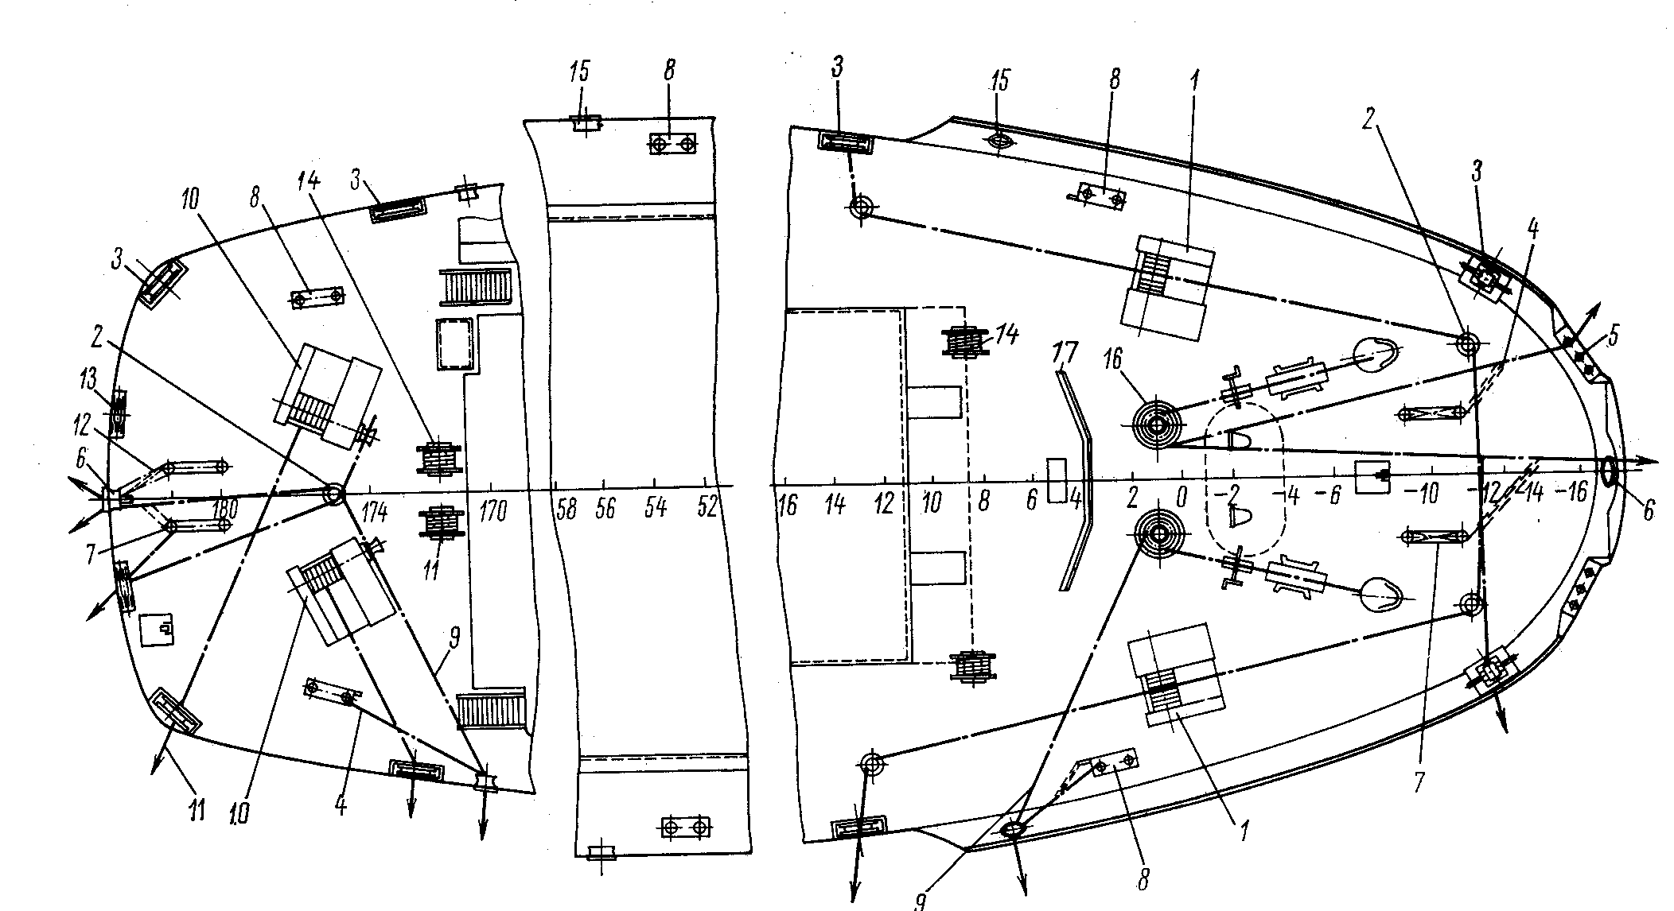

Общая схема швартовного устройства.
1-лебёдка швартовная автоматическая; 2-роульс направляющий; 3-клюз швартовный шестироульсный; 4-стопор швартовного каната; 5- киповая планка с тремя роульсами; 6- клюз буксирный; 7- кнехт буксирный; 8 –кнехт швартовный; 9- канат швартовный; 10- лебёдка швартовная автоматическая с турачкой; 11- швартов;12- стопор буксирного каната; 13- киповая планка с двумя роульсами и намёткой; 14- вьюшка бесприводная с тормозом; 15- клюз швартовный;16- шпиль якорношвартовный; 17- влноотбойник.

Швартовы – стальные, растительные или синтетические канаты (тросы). В настоящее время в основном применяются синтетические швартовы.
Швартовы на забортном конце имеют петлю - огон, который накидывают на береговой пал. Для подачи швартовов на берег или другое сооружение обычно используется бросательный конец –лёгкий пеньковый трос с песком в тросовой оплётке на конце. С помощью этого лёгкого троса на берег вытягиваются сравнительно тяжёлые швартовы.
В зависимости от положения относительно судна швартовы называются: продольные, прижимные, шпринги.

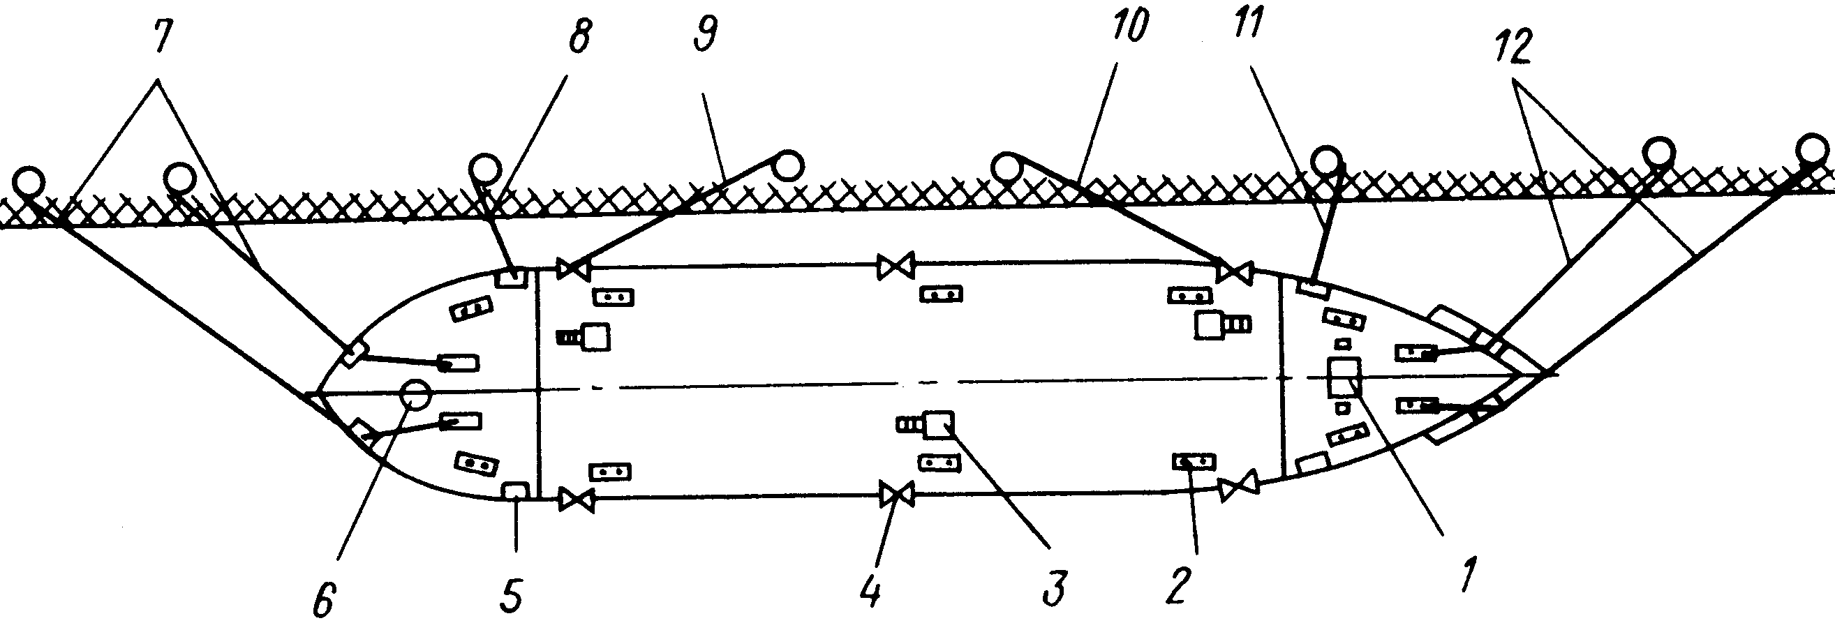

Схема швартовки судна лагом.
1-брашпиль, 2- кнехт, 3- швартовная лебёдка, 4-клюз, 5-киповая планка, 6-швартовный шпиль, 7-кормовые продольные,8- кормовой прижимной.9-кормовой шпринг, 10 носовой шпринг, 11- носовой прижимной, 12-носовые продольные.

Буксирное устройство обеспечивает использование судов в качестве буксиров (тянущих или толкающих другие суда) или служит для буксировки судна другими судами. Для этого на обыкновенных судах в оконечностях верхней палубы ставят усиленные кнехты или специальные тумбы, называемые битенгами.
На судах буксирного типа или спасательных судах устанавливаются специальные буксирные устройства состоящие из буксирных автоматических лебедок, обеспечивающих эластичность буксировки воза (буксируемого судна) — стравливающих трос при его большом натяжении, а при слабине — автоматически подбирающих его.
На тех буксирных судах, на которых нет буксирных лебедок, буксирное устройство состоит из гака, на который крепится буксирный трос, и буксирных арок, направляющих буксирный трос и защищающих от него людей и оборудование, расположенное на верхней палубе буксируемого судна.
Для буксировки методом толкания (вплотную с кормы буксируемого судна) буксиры-толкачи имеют в носу упорные балки и специальные устройства — автосцепы, автоматически соединяющиеся и разъединяющиеся с помощью рычагов, управляемых из рубки.
Буксиры-толкачи с автосцепами — наиболее удобный и экономичный способ соединения судов в возы. Этот способ быстро вытесняет технически несовершенную тросовую учалку судов, в особенности на речных судах.

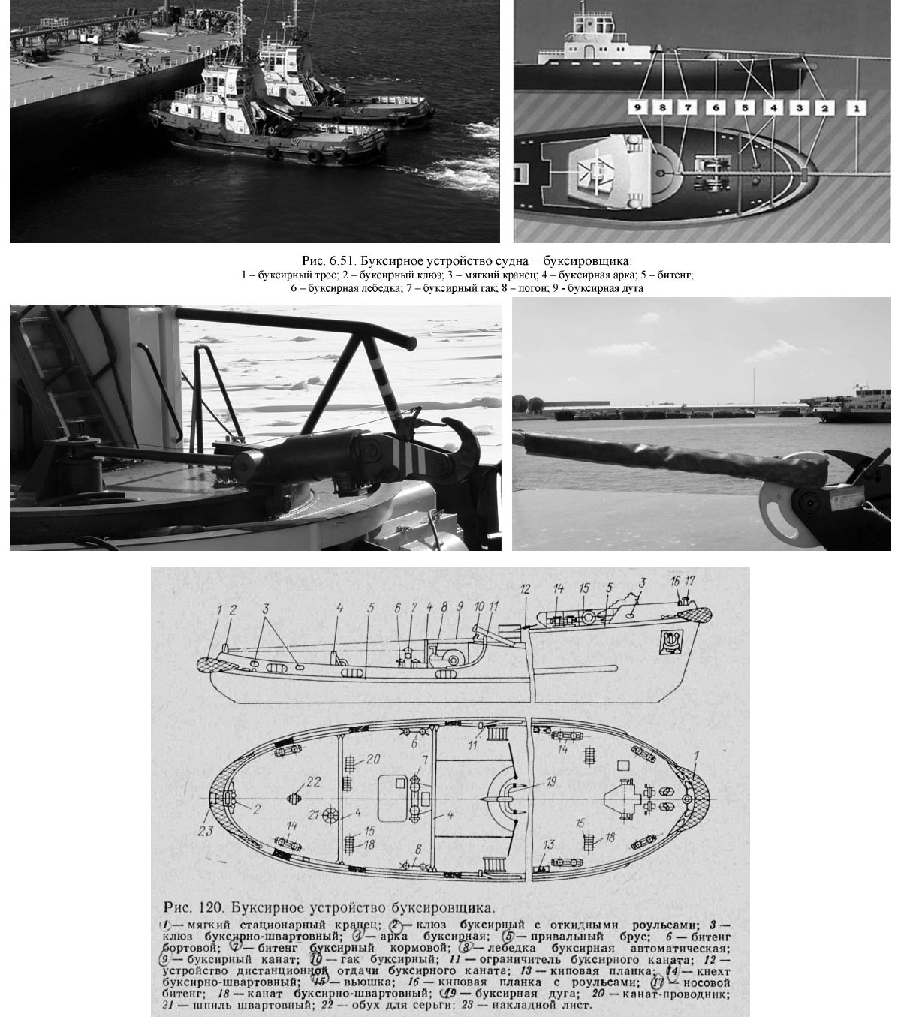

Многолетняя практика эксплуатации судов определила наиболее удобное расположение элементов буксирного устройства на судне. Элементы устройства, предназначенные для буксировки самого судна, находятся в носовой части, а предназначенные для производства буксировочных работ— в корме.

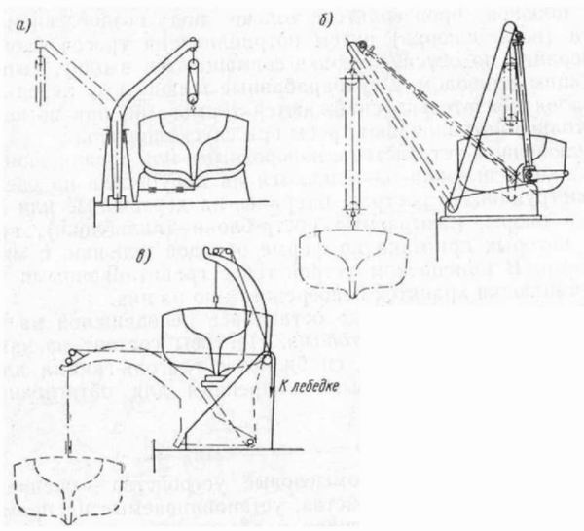
Шлюпочное устройство размещается возможно выше над ватерлинией, как правило, на одной из верхних палуб надстройки (шлюпочной палубе), на хорошо освещенной площадке, к ним должны быть обеспечены удобные подходы. Шлюпки нельзя размещать ближе чем на одну треть длины судна от форштевня, где они могут быть смыты или повреждены при аварии. В кормовой части судна шлюпки должны быть расположены так, чтобы при спуске они не попали бы в струю, создаваемую работающими винтами. Устройство должно обеспечить спуск шлюпки с полным комплектом людей и снабжением при крене судна на любой борт до 15° и дифференте до 10°.

Схема действия различных шлюпбалок: а — поворотной; б — заваливающейся; в — скользящей (гравитационной) .

Шлюпбалки служат для спуска шлюпки на воду или подъема их с воды на борт. Шлюпбалки могут быть различных систем, более широкое распространение получили поворотные, заваливающиеся и гравитационные.
Поворотные шлюпбалки требуют сложных мероприятий для вываливания шлюпки за борт, из-за чего в последнее время находят применение преимущественно в речном флоте.
Заваливающиеся шлюпбалки действуют по одному принципу: вылет шлюпки происходит в результате наклона верхней части шлюпбалки вокруг пятки, опертой на палубу. На рисунке приведена заваливающаяся шлюпбалка с изогнутыми стрелами, вылет которых производится вращением телескопического винтового привода.
Гравитационные шлюпбалки (падающие), при работе которых вылет шлюпок производится только под воздействием силы тяжести (веса шлюпки) путем потравливания тросов (лопарей). Все операции по спуску шлюпки совмещаются в одну, выполняемую общим приводом. Двухбарабанные шлюпочные лебедки этих шлюпбалок обязательно снабжаются тормозами, при помощи которых только потравливают тросы при спуске шлюпок.
В шлюпочном устройстве с поворотными или заваливающимися шлюпбалками шлюпки размещаются на палубе или на специальных конструкциях — рострах, опираясь на деревянные или металлические опоры, называемые ростр-блоки (кильблоки), верхняя кромка которых пригнана по форме обводов шлюпки, с мягкими подушками. В шлюпочном устройстве с гравитационными шлюпбалками шлюпки хранятся непосредственно на них.

Для проведения грузовых операций на судах используются грузовые устройства и механизмы, к которым относятся грузовые лебедки и краны.
Грузовые лебедки, как правило, используются вместе с грузовыми стрелами и по своему устройству сходны со швартовными лебедками. Крутящий момент электродвигателя передается через редуктор на вал грузового барабана. Турачка используется для управления через топенант (канат закрепленный на ноке грузовой стрелы) вылетом грузовой стрелы. Для обеспечения торможения грузовой системы при отсутствии питания электродвигателя или при наличии неисправностей в системе, лебедка снабжена тормозом. Грузовое устройство, состоящее из грузовых лебедок и стрел, требует больших затрат времени на вооружение стрел оснасткой и подготовку к проведению работ.
На современных судах в качестве грузовых устройств преимущественно устанавливаются краны. Основное достоинство кранов в возможности практически немедленного использования для проведения грузовых работ. Кран обслуживает один оператор. Благодаря использованию двухскоростных электродвигателей обеспечиваются высокие скорости перемещения грузов.
Кран размещен на специальной поворотной круговой платформе между трюмами. Для обеспечения движения гака в трех плоскостях на кране установлены механизмы изменения вылета грузовой стрелы, подъема груза и поворота крана.
Из кабины обеспечен хороший обзор, позволяющий крановщику выполнять операции по перемещению груза. Кран приподнят на поворотной платформе над трюмом. Для погрузки отдельных тяжеловесных грузов может быть предусмотрена система, обеспечивающая синхронную работу двух кранов под управлением одного оператора.
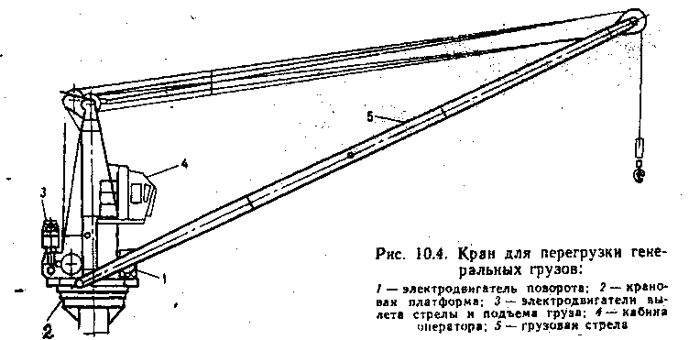

Грузовой стреловой кран:
1– механизм поворота, 2– платформа, 3– механизм изменения вылета стрелы,
4– кабина, 5– стрела.

Для герметизации люковых пространств применяются люковые закрытия.

Универсальные стальные люковые закрытия состоят из ряда механически соединенных между собой стальных секций.
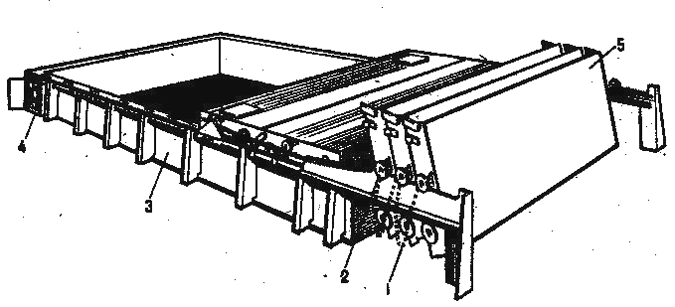

Люковое закрытие типа “Мак-Грегор”:
1– цепи для соединения секций, 2– ролик, 3– комингс люка, 4– пульт управления, 5– люковая секция.

Секция 5 перемещается на роликах 2 вдоль направляющих, расположенных на комингсе люка 3.
Отдельные секции соединены между собой цепями 1. Секции сдвигаются к стойкам и, благодаря этому, устанавливаются в вертикальное положение. Открытие и закрытие крышки трюма производится с помощью гидропривода. Люковые закрытия также могут закрываться от усилия, которое создается с помощью грузового крана или лебедки. Водонепроницаемость обеспечивается благодаря установке прокладок в местах соединения секций. Уплотнение достигается поджатием крышки к комингсу специальными ручными или автоматическими захватами.
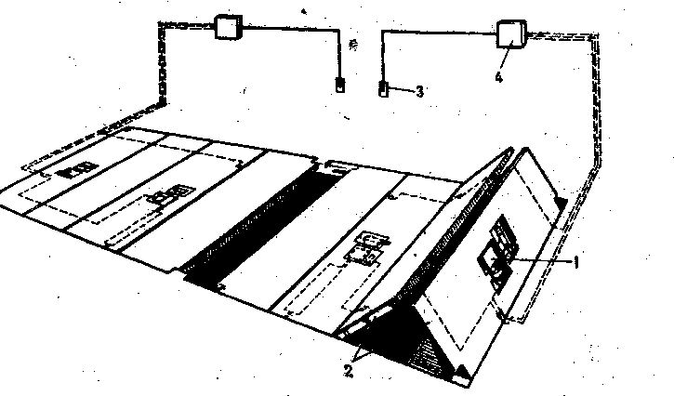

Люковое закрытие твиндека:1– гидроцилиндр, 2– секционная пара, 3– пульт управления, 4– силовая электрическая цепь
Открытие и закрытие обеспечивается гидроприводом. Гидроцилиндр 1 приподнимает пару секций 2. Управляющее устройство 3 и электрический щит 4 располагаются в непосредственной близости от закрытия. При необходимости люковое закрытие может быть открыто вспомогательными средствами. Люковые закрытия рассмотренных выше типов просты в эксплуатации, для обеспечения их надежного действия достаточно проводить регулярные профилактические осмотры и текущий ремонт оборудования. При этом особое внимание следует обращать на состояние уплотняющих прокладок и трубопроводов гидропривода.

Фальшборт и леерное ограждение предназначены для предотвращения падени людей за борт. Фальшборт также уменьшает количество воды, попадающей на палубу при волнении и качке. Высота фальшборта и леерного ограждения обычно от 800 до1500 мм в зависимости от размеров и назначения судна. Между нижней кромкой фальшборта и верхней кромкой ширстрека имеется просвет 100 - 200 мм. Этот вырез является длинным штормовым портиком, через который вода, попавшая на палубу, сливается за борт. Благодаря тому, что фальшборт не связан жестко с ширстреком, напряжения от изгиба корпуса не передаются фальшборту, фальшборт не разрушается и не участвует в обеспечении общей прочности судна.
Иллюминаторы служат для естественного освещения и вентиляции помещений. Иллюминаторы расположенные вблизи ватерлинии – круглые глухие (не открывающиеся) с прочными стальными штормовыми крышками. Выше расположенные иллюминаторы (створчатые) могут быть открывающиеся со штормовыми крышками или без них. Непроницаемость иллюминаторов и штормовых крышек обеспечивается резиновыми прокладками. Квадратные иллюминаторы устанавливаются на стенках рубок.
Сходные люки служат для доступа людей в подпалубные помещения. Форма люка прямоугольная, овальная, круглая. Непроницаемость обеспечивается прокладкой уложенной по контуру люка и обжатием с помощью барашковых задраек.
Водонепроницаемые двери устанавливают на водонепроницаемых переборках, стенках надстроек и рубок, шахте МО и т.д. выше палубы переборок. Они имеют уплотнение, непроницаемость обеспечивается поворотными ручками задраек и клиньями
Клинкетные двери устанавливаются для прохода через водонепроницаемые переборки ниже палубы переборок (например между МО и туннелем гребного вала).
Стальное литое полотно двери перемещается в специальных направляющих с помощью гидропривода или валикового привода с управлением выше палубы переборок (с целью обеспечения управления в случае затопления помещений). Уплотнение достигается точной пригонкой рамы двери к направляющим и их плотным прижатием благодаря клиновой форме.
Трапы служат для перехода с одного уровня на другой. Трапы бывают наклонными и вертикальными, внутренними и наружными, скоб-трапы и забортные трапы.

Такелажем на судне называется система тросов, удерживающих мачты и т.п. (стоячий такелаж), и служащих для перемещения, например, грузовых стрел – бегучий такелаж.
Тросами называются изделия, свитые из стальных проволок или скрученные из растительных и синтетических волокон. На судах тросы применяются в качестве стоячего и бегучего такелажа, швартовов, буксиров, в грузоподъемных устройствах, для крепления предметов на корабле, в приборах и механизмах, при такелажных и других работах.

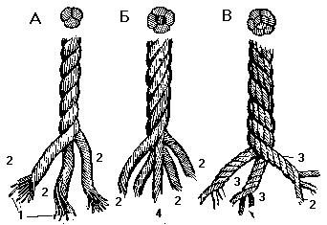

Растительные тросы: А—трехпрядный тросовой работы; Б—четырехпрядный тросовой работы с сердечником;В — кабельной работы; 1 — каболки; 2 — пряди; 3 — стренди;4 — сердечник

Главное достоинство синтетических тросов — полная неподверженность гниению. Они более прочны, упруги и легки, чем растительные. Так, по некоторым данным, при одинаковой толщине капроновый трос на 12% легче, в два раза эластичнее, в три с лишним раза крепче пенькового троса и в два с половиной раза эластичнее манильского.
Используются синтетические тросы (капроновые, лавсановые, перлоновые и др.) для бегучего такелажа (шкоты и фалы), в качестве ликтроса для ликовки парусов из синтетической ткани, а также швартовов и якорных канатов. Несмотря на относительно высокую стоимость, синтетические тросы с лихвой окупают себя благодаря долговечности и другим достоинствам.
Недостатком синтетических тросов является их повышенная жесткость: при высучивании через руку о них можно легко содрать кожу. Кроме того, они очень тянутся: капроновый трос без ущерба для прочности может удлиняться до 40% первоначальной длины. Обладая малым коэффициентом трения, синтетические тросы, если их плохо закрепить, могут потравиться. Поэтому при вязании узлов ходовой конец снасти из такого троса следует прихватывать к коренному. Синтетические тросы шелковисто-белого цвета.
Стальные тросы имеют ряд преимуществ: при одинаковом весе с растительными они значительно крепче и надежнее в работе, меньше изнашиваются и меньше подвержены влиянию сырости. Вместе с тем они значительно более жестки, боятся изломов, и только особо гибкие стальные тросы выдерживают некоторые узлы. Стальные тросы неэластичны и при резких натяжениях лопаются.
Растительные тросы выделывают следующим образом. Из волокон, если представить их подвешенными отвесно, вращением по часовой стрелке, «по солнцу», свиваются каболки. Из некоторого числа каболок, но уже против часовой стрелки, «против солнца», свивают пряди. Из трех или четырех прядей, снова «по солнцу», свивают трехили четырех" прядный трос тросовой работы прямого спуска.
Прочность троса определяют, чтобы узнать, какую нагрузку он может выдержать. Зависит она от его толщины. Чтобы не ошибиться и не взять трос тоньше или толще, чем это нужно, пользуются расчетами по приближенным формулам.
Различают разрывную прочность троса—нагрузку, при которой он рвется, и рабочую прочность—нагрузку, которую можно прилагать длительное время, не рискуя повредить или порвать трос. Рабочая прочность берется примерно в шесть раз меньше разрывной.

Судовые спасательные средства

К спасательным средствам современного морского судна относят шлюпки, плоты, скамьи, круги, нагрудники и т. д.
Судовые шлюпки — главные спасательные средства для пассажиров и команды. Шлюпками также пользуются для сообщения с берегом, для завозки верпов, для выполнения различных работ (забортные работы, завозка концов при постановке на бочку и т. д.). Для последних целей обычно используют рабочие шлюпки.
Универсальный плот используют в закрытом положении в качестве обычного спасательного плота. В открытом положении плот используют для ведения с него покрасочных работ за бортом или доковых работ.
Надувные спасательные плоты изготовляют на 6, .10 и 20 человек для торговых судов всех типов. Это прочная надувная конструкция, защищающая от действия волн, дождя и солнца. Хранят плоты на палубе в виде компактных пакетов. Время, необходимое для приведения плота в готовность, начиная от момента сбрасывания до окончания заполнения углекислым газом, не более 30 сек.
Спасательные круги и нагрудник и изготовляют из кусковой пробки или другого эквивалентного материала. Применение кругов и нагрудников, наполненных тростником, пробочными опилками, крошеной пробкой, с -воздушными камерами, требующими предварительного наполнения воздухом, воспрещается. Спасательный круг должен в течение 24 ч поддерживать в пресной воде 14,5 кг балласта. Спасательные круги должны иметь закрепленные лееры. Один спасательный круг на каждом борту должен быть снабжен спасательным линем длиной не меньше 27,5 м.
Для всех судов нормами снабжения установлено минимальное число спасательных кругов. Половина из них, но не менее двух, должна иметь светящиеся буйки, которые автоматически зажигаются при падении руга в воду.
Размещать спасательные круги следует таким образом, чтобы они были легко доступными.
Спасательный нагрудник должен поддерживать в пресной воде в течение 24 ч 7,5 кг железа, а затем дополнительно еще не менее 15 мин такого же рода груз весом 8 кг.
Конструкция нагрудника должна быть такова, чтобы его можно было надевать с любой стороны. По расчетам нагрудник должен поддерживать голову человека, находящегося в бессознательном положении над водой.
Спасательный жилет изготовляется из материалов, стойких против воздействия нефти и нефтепродуктов. Заполнителем спасательного жилета является пенопласт с удельным весом 0,1 г/см³.
Поддерживающая сила около 11 кг, весит жилет 1,5—1,6 кг. Он снабжен свистком, электрической лампочкой с батарейкой, питаемой водой.

Состав Аварийно-спасательного имущество

В состав аварийных материалов входят:
- деревянные бруски и доски;
- деревянные клинья и пробки (чопы);
- гвозди, болты, проволока, скобы строительные и т.д.;
- войлок, парусина, пакля смоляная, резина листовая;
- цемент, жидкое стекло, сурик железный, жир и т.п.;
- песок, опилки.

Специальные средства пожаротушения:
- система водотушения;
- система паротушения;
- система паротушения;
- система газотушения (СО2);
- система тушения хлодонами.

Переносные средства пожаротушения:
- пожарные рукава для воды и пены;
- ручные пожарные стволы;
- передвижной пенный комплект;
- переносные лафетные стволы;
- водораспыляющие приставки;
- огнетушители ОУ, ОП;
- ящики с песком;
- покрывало (кошма);
- комплект пожарного инструмента;
- переносные дымососы

Аварийное снабжение на судне хранится в специально отведенных, легкодоступных местах.
В местах хранения аварийного снабжения должны быть установлены специальные рундуки, шкафы, стеллажи, щиты и т.п.

В соответствии с требованиями Международной конвенции по охране человеческой жизни на море СОЛАС-74 и Правилами Регистра для обеспечения пожарной безопасности на судне проект должен предусматривать наличие средств, предназначенных для:
- предотвращения возникновения пожара;
- ограничения распространения огня и дыма по судну;
- успешного тушения пожара;
- безопасной эвакуации людей из судовых помещений и с судна.
Эти задачи решаются путем создания на судне конструктивной противопожарной защиты.
В основе ее лежат следующие принципы:
- разделение судна на главные вертикальные противопожарные зоны термическими и конструктивными преградами;
- отделение жилых помещений от других помещений судна термическими и конструктивными преградами;
- ограничение применения горючих материалов;
- обнаружение любого пожара в зоне его возникновения;
- ограничение распространения и тушения пожара в зоне его возникновения;
- защита путей эвакуации и доступов для борьбы с пожаром;
- готовность средств пожаротушения к быстрому применению;
- сведению к минимуму рисков воспламенения паров легковоспламеняющихся грузов.

Согласно требованиям нормативных документов (СОЛАС-74, Правила Регистра), все внутреннее пространство судна, включая надстройки и рубки, должно быть разделено на главные противопожарные зоны путем установки перекрытий специальной конструкции. Эти перекрытия могут быть вертикальными (в виде переборок) и горизонтальными (в виде палуб). В качестве металлической основы главных огнестойких переборок используются водонепроницаемые переборки, а выше главной палубы – огнестойкие переборки, которые устанавливают в одной вертикальной плоскости с водонепроницаемыми. Горизонтальная протяженность главной вертикальной противопожарной зоны не должна превышать 40 метров. Внутри возможна установка перекрытий соответствующего класса.

Все перекрытия делятся на три основных класса:
Класс А– огнестойкие перекрытия, изготовленные из стали или равноценного материала, усиленные элементами жесткости, должны отвечать следующим требованиям:
      - предотвращать проникновение огня и дыма при испытании на огнестойкость в течение 60 минут;
      - не допускать повышения температуры на стороне, противоположной огневому воздействию, больше 139о С по сравнению с первоначальной.

Класс В– огнезащитные перекрытия, изготовленные из негорючих материалов, должны отвечать следующим требованиям:
- предотвращать проникновение пламени в течение 30 мин.;
- не допускать повышения температуры на стороне, противоположной огневому воздействию, больше 139о С по сравнению с первоначальной;
- не допускать повышения температуры более чем на 225оС по сравнению с первоначальной при действии пламени с любой стороны.

Класс С– перекрытия, изготовленные из негорючих материалов, к которым не предъявляются требования по непроницаемости дыма и пламени и перепаду температур.

Судовая система — это комплекс технических средств, включающий в себя трубопроводы, арматуру, нагнетатели, ёмкости и прочие элементы, обеспечивающий перемещение рабочих сред и их обработку для получения требуемых параметров.
Общесудовые системы могут быть классифицированы: по роду перемещаемой в трубопроводах среды, по характеру выполняемых функций и по степени главенствования.
Первый способ классификации в применении к многим общесудовым системам неудобен, так как в них одновременно используются трубопроводы с разными средами (так, в системах кондиционирования присутствуют паропроводы, водопроводы и воздухопроводы).
Классификациясистем по назначению и характеру выполняемых функций. Такая классификация даёт возможность однородные по устройству и по характеру работы системы относить к одной группе. Обычно выделяют следующие группы общесудовых систем:

Трюмные системы- удаляют за борт эксплуатационную воду из отсеков и помещений, т.е. поддерживают заданную плавучесть. В этой группе выделяют:
- осушительная система – обеспечивает удаление за борт трюмной воды, скапливающейся в процессе эксплуатации судна;
- перепускная система – обеспечивает перепуск воды из отсеков, не имеющих самостоятельных средств осушения;
- система сбора и очистки нефтесодержащих вод - обеспечивает осушение отсеков, вода в которых может быть загрязнена нефтепродуктами;
- водоотливная система - обеспечивает удаление за борт больших масс воды, попавших внутрь корпуса судна в результате повреждений.
Балластные системы- обеспечивают прием из-за борта, перекачку по судну и удаления за борт водного балласта для обеспечения требуемой посадки и остойчивости. К этой группе относят:
- балластные системы грузовых судов – обеспечивают для порожнего судна требуемую минимальную осадку, а для загруженного судна может задействоваться для обеспечения необходимой метацентрической высоты.
- креновая система - обеспечивает наклонения корпуса судна в поперечной плоскости (с борта на борт),
- дифферентная система - создаёт наклонения в продольной плоскости (из носа в корму и наоборот).
Противопожарные системы- обычно состоят из систем сигнализации и локализации. Первые включают: ручную, полуавтоматическую, автоматическую сигнализацию. Вторые служат для уничтожения очага пожара и делятся на следующие подгруппы по способу действия огнегасящих веществ:
- системы тушения способом охлаждения (системы водотушения – обеспечивают тушение водяными струями),
- системы тушения способом разбавления (углекислотная система, система тушения инертными газами, система паротушения),
- системы тушения способом изоляции (система пенотушения – обеспечивает тушение негорючей пеной, изолирующей очаг от доступа кислорода).
- системы тушения способом химического торможения реакции горения (системы ОХТ, системы порошкового тушения).

Системы микроклимата– обеспечивают создание и поддержание необходимых параметров воздушной среды для обеспечения нормальной обитаемости судна. Здесь выделяются:
- системы вентиляции (общие и автономные) – обеспечивают создание необходимого обмена воздуха в помещениях и его механическую очистку,
- системы кондиционирования – обеспечивают поддержание в судовых помещениях заданных параметров воздуха (температуры, влажности),
- системы отопления – обеспечивают обогрев помещений,
- холодильные системы – обеспечивают охлаждение воздуха в провизионных кладовых, морозильных камерах, рефрижераторных трюмах.

Санитарные системы– обеспечивают подачу воды на различные нужды и удаление сточных вод. Соответственно, выделяют:
- система питьевой воды – обеспечивает приготовление и подачу пресной воды,
- система мытьевой воды – обеспечивает подачу холодной и горячей воды на бытовые нужды (к умывальникам, ваннам и т.д.),
- система забортной воды – обеспечивает подачу воды в санитарные помещения, на обмыв якорной цепи и палуб и др.,
- фановая система – обеспечивает удаление фекальных вод из гальюнов,
- сточная система – обеспечивает удаление грязной воды из умывальников, моек, ванн и т.п.,
- система шпигатов – обеспечивает удаление воды с палуб и надстроек.

Системы общесудового энергоснабжения:

- системы сжатого воздуха – обеспечивает хранение и обеспечение потребителей сжатым воздухом различного давления. Выделяют системы воздуха низкого давления (ВНД, до 1 МПа), среднего давления (ВСД, от 1 до 10 МПа) и высокого давления (ВВД, более 10 МПа).
- системы гидравлики – обеспечивают потребителей (приводы арматуры систем, рулевые устройства, приводы специальных устройств) объёмной гидравлической энергией.

Основы теории корабля
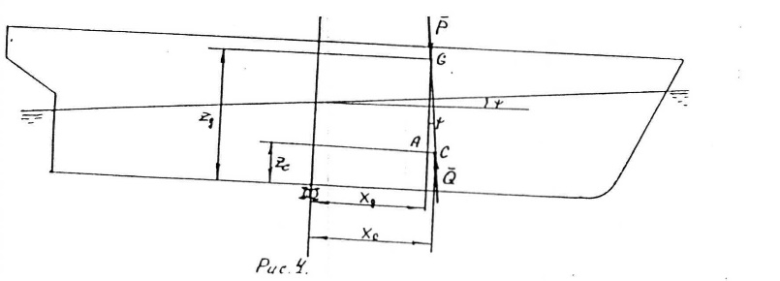
На свободно плавающее на спокойной воде судно действуют две системы сил: силы тяжести и силы гидростатического давления воды. Каждая из этих систем сил приводится к вертикальной равнодействующей, эти равнодействующие всегда противоположно направлены. Равнодействующая сил тяжести называется силой тяжести судна и обозначается Р. Точка приложения этой равдействующей –центр тяжести G(xg,yg ,zg)

Равнодействующая сил гидростатического давления воды (Архимедова сила) называется силой поддержания или силой плавучести и обозначается –Q .Точка приложения силы поддержания совпадает с центром тяжести вытесненной воды (центром объёма) и называется центром величины C
Таким образом, действующие на судно силы приводятся к двум силам (равнодействующим). Из теоретической механики известно, что равновесие в этом случае возможно только тогда, когда :
- эти силы равны по модулю (P=Q) (?);
- противоположны по направлению;
действуют вдоль одной кривой.
Если судно находится в равновесии, то эти условия выполняются.
Согласно закону Архимеда сила плавучести по модулю равна силе тяжести воды, вытесненной погруженной частью судна:
P=Q=g*D=g**V

D– масса вытесненой судном воды (массовое водоизмещение);
V– объём подводной части судна (объёмное водоизмещение);
- массовая плотность воды;
g– гравитационное ускорение.
Тогда условие – 1 – можно записать в виде: P=g*D илиP/ g= D

Весовое водоизмещение является главным весовым измерителем судна и слагается по статьям нагрузки из постоянного веса (вес корпуса, механизмов, электрооборудования, устройств и т. п. ) и переменного веса (топливо, запасы, экипаж, перевозимые грузы, пассажиры и пр.). Вес этих грузов точно учитывается при проектировании судна в специальном документе, который носит название весовой нагрузки судна и в соответствии с которым производятся все расчеты, связанные с определением качеств судна.
В зависимости от количества принимаемого переменного груза весовое водоизмещение может широко изменяться, вследствие чего возникает необходимость в установлении видов водоизмещения судна при различных состояниях его нагрузки.
Объемное водоизмещение судна является основной характеристикой надводного судна и определяется объемом подводной части его корпуса. Оно прямо связано с весовым водоизмещением судна, так как по закону Архимеда всякое плавающее тело вытесняет объем воды, вес которой равен весу самого тела.
Объемное водоизмещение зависит от удельного веса воды (плотности воды). В пресной воде, удельный вес которой равен единице, весовое водоизмещение, выраженное в метрических тоннах, численно равно объемному водоизмещению в кубических метрах.
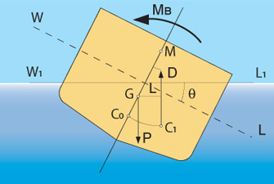
О стойчивостью называется способность судна противостоять действию внешних сил, стремящихся наклонить его в поперечном или продольном направлении, и возвращаться в прямое положение равновесия после прекращения действия этих сил.

Различают поперечную остойчивость, связанную с наклонением судна около продольной оси (крен), и продольную – с наклонением судна около поперечной оси (дифферент). Продольная остойчивость в несколько раз больше поперечной, поэтому считают, что при хорошей поперечной остойчивости судно всегда остойчиво и при наклонениях в продольной плоскости.

Непотопляемостью называется способность судна после затопления части помещений сохранять достаточную плавучесть и остойчивость. Непотопляемость, в отличие от плавучести и остойчивости, не является самостоятельным мореходным качеством судна. Непотопляемостью можно назвать свойство судна сохранять свои мореходные качества при затоплении части водонепроницаемого объема корпуса, а теорию непотопляемости можно характеризовать как теорию плавучести и остойчивости поврежденного судна.
Судно, обладающее хорошей непотопляемостью, при затоплении одного или нескольких отсеков должно, прежде всего, оставаться на плаву и обладать достаточной остойчивостью, не допускающей его опрокидывания. Кроме того, судно не должно утрачивать ходкость, которая зависит от осадки, крена и дифферента. Увеличение осадки, значительный крен и дифферент повышают сопротивление воды движению судна и ухудшают эффективность работы винтов и судовых механизмов. Судно должно также сохранять управляемость, которая при исправном рулевом устройстве зависит от крена и дифферента.
Непотопляемость является одним из элементов живучести судна, поскольку потеря непотопляемости связана с тяжелейшими последствиями – гибелью судна и людей, поэтому ее обеспечение является одной из важнейших задач, как для судостроителей, так и для экипажа. На практике непотопляемость обеспечивается на всех этапах жизни судна: судостроителями на стадиях проектирования, постройки и ремонта судна; экипажем в процессе эксплуатации неповрежденного судна; экипажем непосредственно в аварийной ситуации. Из такого подразделения следует, что непотопляемость обеспечивается тремя комплексами мероприятий:
- конструктивными мероприятиями, которые проводятся при проектировании, постройке и ремонте судна;
-организационно-техническими мероприятиями, которые являются предупредительными и проводятся во время эксплуатации судна;
-мероприятиями по борьбе за непотопляемость после аварии, направленными на борьбу с поступлением воды, восстановление остойчивости и спрямление поврежденного судна.
В процессе проектирования транспортных судов вопрос об их непотопляемости, в конечном счете сводится к проверке правильности выбора количества и мест расположения водонепроницаемых переборок. Такая проверка имеет своей целью установить соответствие их размещения тем требованиям, которые предъявляются регистром. Для морских транспортных судов нормирование посадки после затопления одного или группы отсеков производится по предельную линию погружения, которая проходит по борту ниже бортовой линии палубы переборок на расстоянии 76 мм (3 дюйма) по всей длине судна. Установить предельную линию погружения необходимо, т.к. нельзя допустить, чтобы запас плавучести судна был вовсе потерян.
Таким образом, критерием непотопляемости судна после затопления одного или группы отсеков является положение ватерлинии ниже предельной линии погружения. Решение вопроса об удовлетворении этому критерию сводится к установлению такой предельной длины затопления в различных частях корпуса судна (предельной длины отсека), при которой указанное условие будет соблюдено. Придельной длиной затопления называется длина некоторого условного отсека, при затоплении которого действующая ватерлиния касается предельной линии погружения, не превышая ее.
Запасом плавучести называется объём водонепроницаемой прочной части корпуса судна, расположенной выше самой высокой ватерлинии.
Качкой судна называются колебательные движения, совершаемые судном относительно положения равновесия.
В зависимости от направления колебаний судна относительно устойчивого положения равновесия различают три вида качки:
- бортовую - вращательные колебательные движения в поперечной плоскости;
- килевую - вращательные колебательные движения в продольной плоскости;
- вертикальную - поступательные колебательные движения относительно плоскости ватерлинии, соответствующей статическому равновесию.

